Forbici D’ORO
意大利“金剪刀”裁缝师大奖赛中国选拔赛
相关问题的解答

致:所有报名咨询人
Forbici D’ORO意大利“金剪刀”裁缝师大奖赛中国选拔赛的报名程序已经开启，组委会陆续接到报名咨询人的各种反馈,为此我们对问题进行了梳理，就具有普遍性的问题在此予以说明，以便大家做好报名资料的提交及参赛的各项准备。

- 关于作品照片及视频的提交：
1、申请报名时，要求个人提供的作品照片是两件还是两套？
答：每人所提交的作品照片是两套，即“西服上衣+裤子”为一套，两套服装的款式及设计应不重复；

2、作品照片的背景是否有要求？
答：没有硬性要求，干净整洁、色调统一、能够更好的突出服装本身为佳。

3、在选手提供的个人作品照片中，每套西装的上衣和裤子必须是同种或同色面料吗？
答：上衣与裤子的搭配可以不同面料、不同质地、不同颜色。作品搭配合理、完整、美观即可。

4、男西裤是否需要局部照片？
答：裤子与上衣配套好之后整体拍照即可，无需拍摄裤子的局部，但应有整体效果的正面、反面、侧面。
所有作品的拍照均须穿在人台上或人体上，可以搭配西服背心、衬衫等。

- 报名提交的短视频对内容有什么要求？
答：报名人所提交的视频资料是以了解选手的实际操作能力为目的，内容为提交作品的实际操作过程，如果提交作品已经完成，也可拍摄正在完成其它作品的操作过程。视频要有露脸镜头，视频总体不超过5分钟,可多段编辑集合、可分段提交。

- 选手提交的视频中，只体现一套西装的制作过程是否可以？
答：可以。

7、报名材料提交的不全可以吗？
答：大赛的各项规则肯定是不可忽视的，未按照报名要求提交相关资料者将直接影响初评结果。

8、参赛作品是否可以提前告知入围情况？
答：大赛本着公平公正的原则，对每位选手的要求是统一的。无论复赛还是决赛，结果都将由意大利国家裁缝师学会主席ilario Piscionieri先生与意大利金剪刀大奖赛赛委会主任Raffaele Antonelli先生为主评审的评审团根据选手综合能力评选得出，由大赛组委会对外统一公布。

二、关于比赛
1、复赛是做一套衣服还是单件上衣？
答：复赛及决赛均是要完成西装上衣一件、西装裤子一条，还包括对应的纸样；但选手会提前得到组委会提供的模特尺寸并完成裤子及部分上衣的制作准备工作。具体复赛细节将于5月8日发布。

- 复赛是在多长时间里完成一套西装的裁剪和制作？
答：复赛时间是2018年6月1-3日，共三天，但参赛人可以按照大赛相关规定将允许提前做好的部件带到比赛现场。在6月1日复赛之前有20多天的充分时间来准备。

3、比赛时是否限定裁剪方法，比如是用毛裁法还是净裁法？
答：比赛对裁剪方法没有限定，毛裁、净裁均可，但必须先绘制出纸质样板。评审以最
终实际呈现的效果而论。

4、比赛时制作的款式由谁来决定？模特怎么定？
答：比赛款式组委会统一发布，选手可以根据比赛现场模特和提供的面料进行制作。模特为真人模特

5、衣服的标准尺寸是多少？
答：衣服的尺寸是每个人根据现场测量实际人体模特所得。

6、参赛当天晚上可以延长制作时间吗？
答：西服必须现场制作，参照问题2复赛有充足的制作时间。

7、比赛环节的制作流程有严格规定吗？
答：制作流程没有严格限定，参赛人可根据自己工作习惯控制步骤和进度，以在规定时间内尽量提交能够体现个人最高水平的作品为目标。作品最后的完整度并不作为评比的必要条件。

8、比赛时是否可以自带平时常用的小辅料或小制作工具等？
答：选手可以根据工作习惯携带辅助制作的小辅料和小工具入场。

9、比赛的细节完全是以手工制作的要求来评判，还是会结合工业化的一些标准综合评判？
答：金剪刀大赛特点是体现手工西装的精湛工艺，在体现手工技艺精妙之处的关键部位
要用手工完成，合缝部位可根据个人制作习惯，使用缝纫机辅助完成。
大赛评委将依据选手完成的样版及缝制工艺，对其造型表现力、手工技艺、创造力、严
谨性以及完成度等进行综合评判。

10、比赛现场是否提供锁眼机、胸衬机等特种设备？
答：比赛现场不提供以上设备，只提供电动平缝机、熨斗、烫台。

11、比赛现场提供的服装面料是纯色、条纹、还是格子？
答：现场提供的面料是毛料、纯色。

- 比赛西装是要求满里还是半里？里袋数量有要求吗？
答：比赛时的西装是满里布的制作。里袋数量没有要求，参赛选手自行设计。
13、比赛制作的西装是全毛衬吗？
答：是全毛衬。

14、复赛所制作的西装完成度是否有严格规定？是否可以是毛壳状态？
答：复赛和决赛均不以完成度为绝对标准。
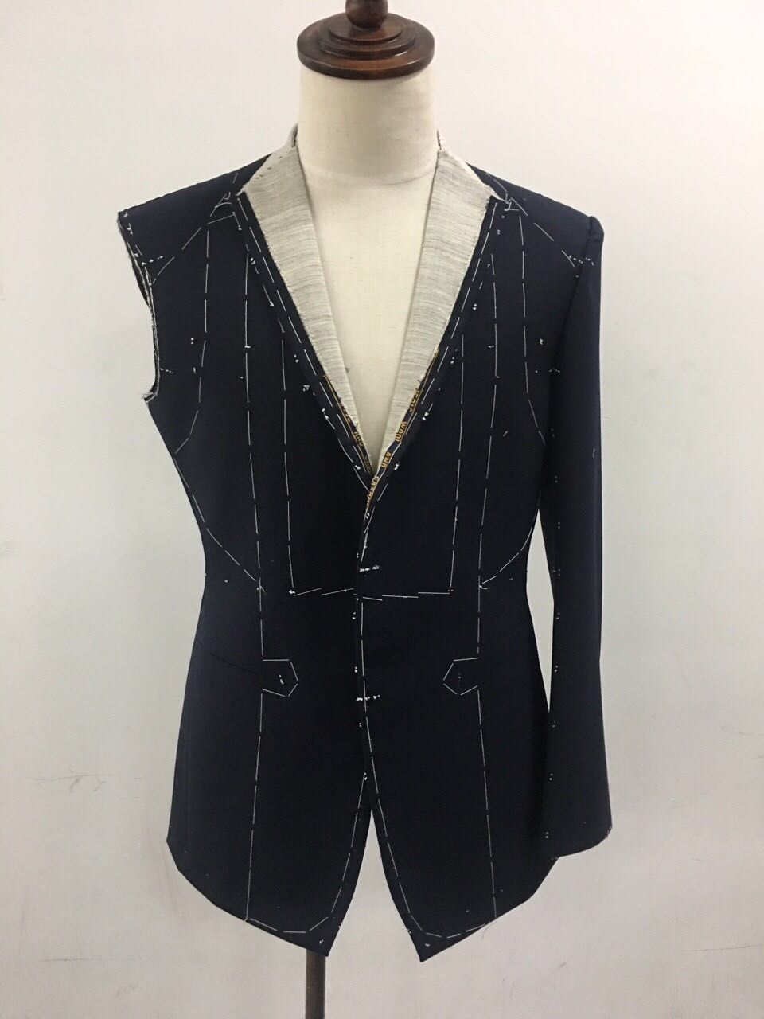毛壳状态
15、复赛毛衬是否可以自带？
答：5月8日公布复赛提前完成步骤。

16、绘制裁剪图的比例是多少？
答：裁剪图绘制要求1：1

17、裁剪图是手绘还是电脑绘制？
答：复赛和决赛现场制图均为手绘。

18、复赛期间选手住宿是否统一安排？
答：住宿自行安排。由于5月4日-5月6日举办意大利国家裁缝师学会技术推广培训，
期间在男装高定手工西服从无到有的完整教学中融入金剪刀大赛的工艺细节与技术标准。所以复赛参赛作品制作细节问题在5月8日培训课程完毕以后我们会以图文或视频的形式将大赛规则细节与技术要求部分截取总结发布。（培训课程是自愿制报名不影响参赛，报名对象是所有男装高定从业人员及爱好者。）

19、入围决赛的10名中国选手赴意大利参加的培训是否收费？
答：入围决赛的选手往返意大利参赛以及接受10天的大师培训的费用全部由北京茉德艺创国际文化发展有限公司负责，包括往返交通及食宿。

20、关于护照和签证办理
请所有报名选手提前准备护照，入围半决赛的选手都需准备办理签证所需文件。进入10强后将由组委会统一办理签证。

Forbici D’ORO意大利“金剪刀”裁缝师大奖赛
中国选拔赛组委会
2018年4月13日

